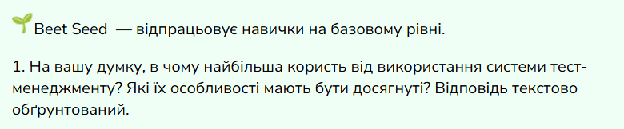
Користь від використання систем тест-менеджменту полягає в забезпеченні простежуваності процесу тестування, від вимог до кінцевих результатів. Це досягається завдяки тому, що всі плани та кейси зібрані в одному місці. Це запобігає втраті даних і значно полегшує комунікацію членів команди.
Можливість пов’язувати тест-кейси з вимогами або історіями користувачів, дозволяє бачити рівень покриття продукту тестами. А можливість автоматично створювати звіти про дефекти та прив'язувати їх до конкретних запусків, значно спрощує розробникам процес налагодження.
Отже, такі системи роблять процес тестування прозорим і структурованим, що значно підвищує ефективність роботи всієї команди.
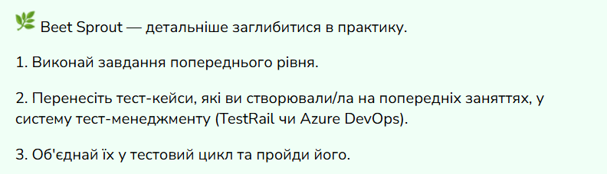

Мої тест-кейси в тест-менеджмент системі TestRail
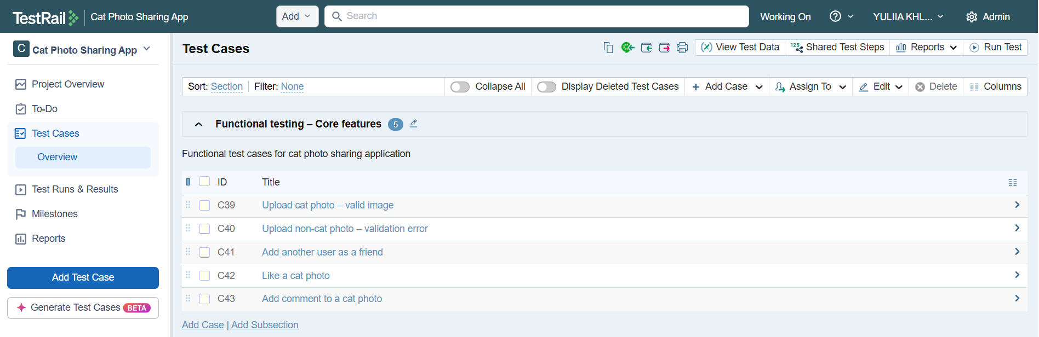

Утворений тестовий цикл

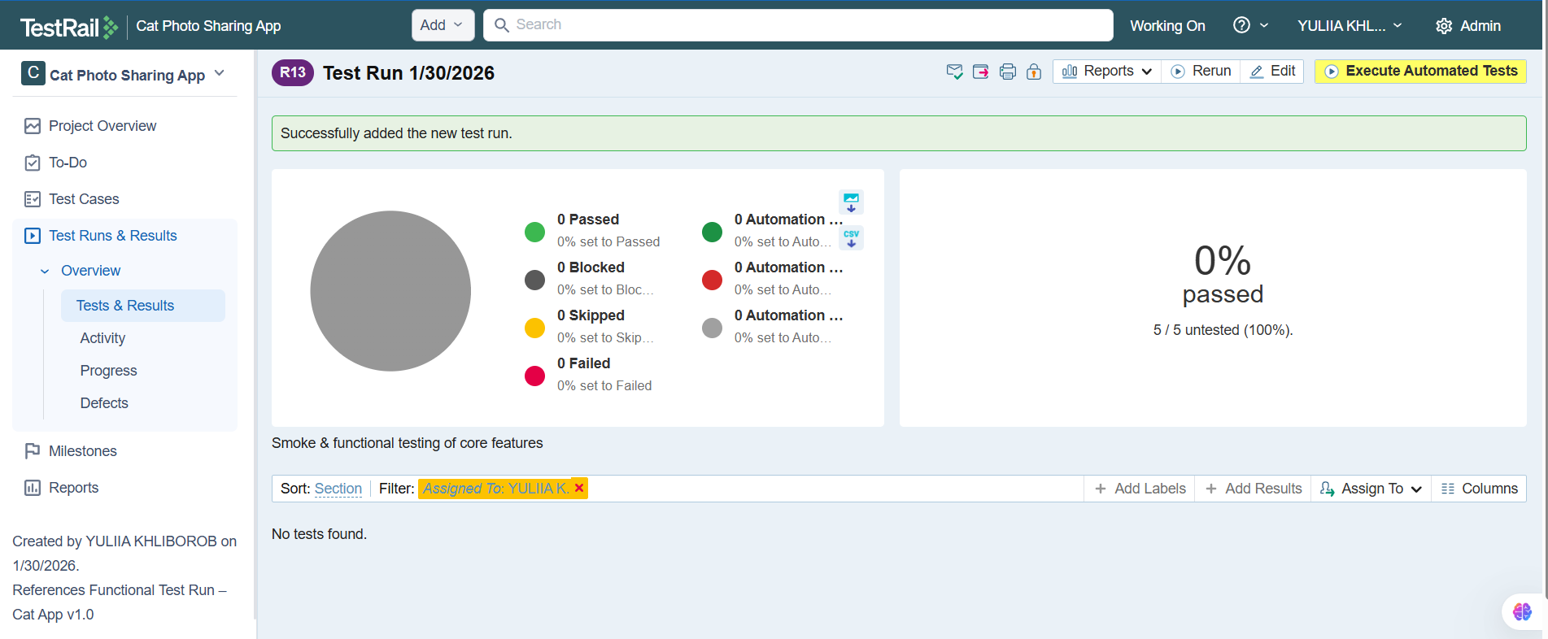

Тестовий цикл пройдено

